II. Proiectarea Output-Input: (Modelul CONCEPTUAL SI LOGIC. MACHETUL BD)

  - Scopul si obiectivele sarcinii:
Scopul:
Crearea unui SGBD privind gestionarea datelor ce descriu produsele producătorilor de lapte din Republica Moldova în baza calității și prețurilor și generarea informației relevante pentru cumpărători în scopul creării comenzilor online.
Obiectivul N1:
Analiza produselor de către vizitatori.
Obiectivul N2:
În baza datelor despre produse, crearea comenzilor de către cumpărători și transmiterea acestora către producătorii de lapte.
Obiectivul N3:
Gestionarea datelor privind “Produsele” în baza prețurilor și calității de către producătorii de lapte .
Notă : XXXX, YYYY se observa de odata un domeniu se refera la gestionarea datelor şi altul la generarea informaţiei
  - Descrierea domeniului de studiu:
Producătorii de lapte din Republica Moldova nu au la moment o pârghie prin care să comunice direct cu cumpărătorii înafara paginii de facebook, care este doar informativă.
Acest domeniu este unul vast, dat fiind faptul că Republica Moldova este o țară agricolă și există numeroși producători de lapte.
Toate datele privind producătorii de lapte într-un singur sistem ar oferi cumpărătorilor o informare benefică în alegerea produselor, iar crearea comenzilor online ar fi un pas major în dezvoltarea comunicării între producător și cumpărător.
Din categoria Producătorilor de lapte din Republica Moldova putem genera:
“Comenzi”
Acesta este subdomeniul principal al bazei de date și prezintă o colecție organizată de date despre „Producători”, „Produse” și „Cumpărători”.
“Producători”
Subdomeniul dat prezintă o colecție organizată de date referitoare la toți producătorii de lapte din Republica Moldova.
“Produse”
Subdomeniul dat prezintă o colecție organizată de date referitoare la produsele fabricate în Moldova din lactate.
“Cumpărători”
Subdomeniul dat prezintă o colecție organizată de date referitoare la persoanele ce urmează a realiza o comandă.
  - Schema legăturilor între subdomeniile domeniului de studiu:

Producătorii de lapte din Republica Moldova
Produse
Comenzi
Producători
Cumpărători

  - Caracteristicile informaționale ale SAPI “Producătorii de lapte din Republica Moldova ”:
SUBDOMENIUL “Comenzi”:
a)Iesiri informaționale:
- Caracteristica Comenzilor:
Id_comanda | Id_cump | Id_produs | Id_prod | Cant

- Caracteristica Producătorilor
Id_prod | Nume_prod | An_fondare | Locație | Nr_tel

- Nomenclatorul de produse:
Id_produs | Nume_produs | Val_energ | Data_pr | Termen_val | Id_Prod | Preț

- Caracteristica cumpărătorilor:
Id_cump | Nume_cump | Locație | Adresa | Tip

b)Interogari:
- Este dată locația XXX, să se determine lista producătorilor din această locație.
Id_prod | Nume_prod
- Este dat numele produsului YYY, să se determine lista producătorilor ce fabrică acest produs.
Id_prod | Nume_prod
- Este dat numele produsului ZZZ, să se determine informația despre acest produs:
Val_energ | Data_fabricare | Termen_val | Id_Prod | Preț

- Este dat numele producătorului PPP, să se determine informația despre comenzile primite.
Id_comanda | Id_cump | Id_produs | Cant

- Este dată data fabricării DDD, să se determine informația despre produsele ce au fost fabricate în această zi:
Id_produs | Nume_produs | Val_energ | Termen_val | Id_Prod | Preț

c)Servicii:
- Este dat tipul cumpărătorului XXX și locația LLL să se determine adresa cumpărătorilor de acest tip:
Nume_cump | Adresa

- Este dat numele producătorului XXX, să se determine numărul de telefon și localitatea:
Nr_tel | Locație

- Este dat numele produsului XXX și numele producătorului YYY , să se determine data fabricării produsului:
Data_pr

- Este dat id-ul cumpărătorului XXX, id-ul produsului YYY și cantitatea ZZZ, să se determine adresa cumpărătorului:
Locație | Adresa

Restricții:
- Id_comanda, Id_prod, Id_produs și Id_cump sunt univoce (adică sunt unice și nu coincid), sunt elemente cheie;
- Dacă data fabricării + termen de valabilitate este mai mare decât data curentă, atunci produsul va fi șters din listă.
- Într-o comandă, cumpărătorul poate comanda un singur produs;
- Un produs poate fi fabricat de un singur producător. De ex. Laptele „JLC” este diferit de laptele „Alba” prin dățile lor de fabricare.

2.5 Tabelul de acoperire
Informația  Atribute | Iesiri informaționale |  |  |  | Interogări |  |  |  |  | Servicii
 | 1 | 2 | 3 | 4 | 1 | 2 | 3 | 4 | 5 | 1 | 2 | 3 | 4
Id_comanda | + |  |  |  |  |  |  | +
Id_cump | + |  |  | + |  |  |  | +
Id_produs | + |  | + |  |  |  |  | + | +
Id_prod | + | + | + |  | + | + | + |  | +
Cant | + |  |  |  |  |  |  | +
Nume_prod |  | + |  |  | + | +
An_fondare |  | +
Locație |  | + |  | + |  |  |  |  |  |  | + |  | +
Nr_tel |  | + |  |  |  |  |  |  |  |  | +
Nume_produs |  |  | + |  |  |  |  |  | +
Val. Energ. |  |  | + |  |  |  | + |  | +
Data_pr |  |  | + |  |  |  | + |  |  |  |  | +
Termen_val |  |  | + |  |  |  | + |  | +
Preț |  |  | + |  |  |  | + |  | +
Nume_cump |  |  |  | + |  |  |  |  |  | +
Adresa |  |  |  | + |  |  |  |  |  | + |  |  | +
Tip |  |  |  | +

2.6. Legături între obiectele Domeniului de Studiu:

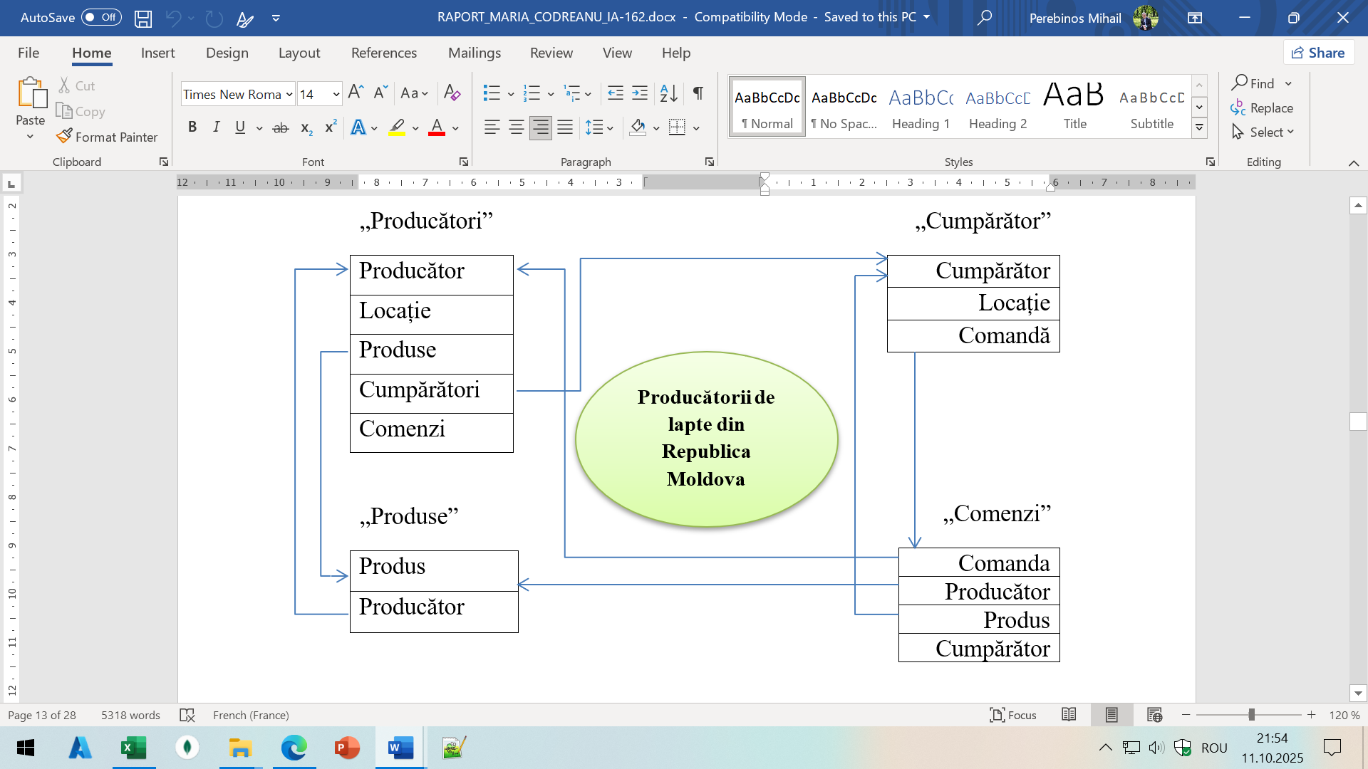

2.7 Legaturile între atributele obiectelor Domeniului de Studiu ER –schema BD:

Comenzi
Id_comanda | Id_cump | Id_produs | Id_prod | Cant

Producători
Id_prod | Nume_prod | An_fondare | Id_loc | Nr_tel
Produse
Id_produs | Nume_produs | Val_energ | Data_fabricare | Id_termen | Id_prod | Preț
Termen de valabilitate
Id_termen | Termen
Locații
Id_loc | Nume_loc
Cumpărători
Id_cump | Nume_cump | Id_loc | Adresa | Id_tip
Tipuri de cumpărători
Id_tip | Tip

2.8. Modelul logic al problemei./Prezentarea schemei ER/
Termen de valabilitate
Id_termen | Termen | Format

Locații
Id_loc | Nume_loc

Producători
Id_prod | Nume_prod | An_fondare | Id_loc | Nr_tel

Produse
Id_produs | Nume_produs | Val_energ | Data_fabricare | Id_termen | Id_prod | Preț

Comenzi
Id_comanda | Id_cump | Id_produs | Id_prod | Cant

Cumpărători
Id_cump | Nume_cump | Id_loc | Adresa | Id_tip

Tipuri de cumpărători
Id_tip | Tip

2.9 Machetul bazei de date
Tabel | Cîmp | Tip(Lung) | Comentarii
Termen_val | Id_termen | INT | PRIMARY KEY, not null
Termen_val | termen | INT
Termen_val | format | VARCHAR(10)
Locații | Id_loc | INT | PRIMARY KEY, not null
Locații | Nume_loc | VARCHAR(30)
Producători | Id_Prod | INT | PRIMARY KEY, not null
Producători | Nume_prod | VARCHAR(30) | UNIQUE
Producători | An_fondare | YEAR
Producători | Id_loc | INT | FOREIGN KEY
Producători | Nr_tel | INT | UNIQUE
Produse | Id_produs | INT | PRIMARY KEY, not null
Produse | Nume_produs | VARCHAR(20)
Produse | Val_energ | VARCHAR(20)
Produse | Data_fabricare | DATETIME
Produse | Id_termen | INT | FOREIGN KEY
Produse | Id_prod | INT | FOREIGN KEY
Produse | Preț | MONEY
Tipuri_cump | Id_tip | INT | PRIMARY KEY, not null
Tipuri_cump | tip | VARCHAR(10)
Cumpărători | Id_cump | INT | PRIMARY KEY, not null
Cumpărători | Nume_cump | VARCHAR(30) | Not null
Cumpărători | Id_loc | INT | FOREIGN KEY
Cumpărători | Adresa | VARCHAR(30)
Cumpărători | Id_tip | INT | FOREIGN KEY
Comenzi | Id_comanda | INT | PRIMARY KEY, not null

